Урок математики
Учитель: Попович Татьяна Викторовна
Класс: 3 (УМК «Перспектива», автор курса Л. Г. Петерсон)
Тема урока: Объединение множеств, знак U
Тип урока: урок открытия нового знания.
Цель:
1. Формирование представления об объединении множеств и знаке U.
2. Формирование умения использовать формулы вычисления количества элементов в объединения множеств, находящихся в разных отношениях: включение, пересечение, не имеющих общих элементов.
Дидактические средства: презентация, рефлексивные листы.
Оборудование: компьютер, проектор, учебник математики, тетрадь (для учащихся)
№ | Этапы урока | Содержание педагогического взаимодействия |  | Формируемые УУД | Дидактические средства
 |  | Деятельность учителя | Деятельность учащихся
1 | Мотивация к учебной деятельности | Приветствует детей, проверяет их готовность к уроку. Настраивает на активную работу. | Приветствуют учителя, проверяют готовность к уроку. | Метапредметные:  организовывать рабочее место, настраиваться на познавательную деятельность.
2 | Актуализация знаний | Предлагает задания на доске.  - Вычислите значения выражений, запишите ответы в строчку.  Организует проверку по эталону результатов работы учеников | Самостоятельно находят значения выражений, фиксируют результаты вычисление, проверяют по эталону. | Метапредметные: контроль в форме сличения способа действия и его результата с заданным эталоном  Предметные: приемы устных вычислений: табличное деление, деление удобным способом, порядок действий, умножение и деление на круглое число | Индивидуальное задание (слайд 2)  36:6,  100-65,  120:6,  60:4,  19+0:64-34:34,  (30+20)·2:20+22  Проверка (слайд 3): 6, 35, 20, 15, 18, 55, 27
 | Актуализация и фиксирование индивидуального затруднения в пробном действии | - На какие два множества можно разбить множество полученных ответов?  - В каких отношениях находятся эти множества? | Пробуют разбить полученные чисел на два множества.  Выявляют отношения между полученными множествами. | Метапредметные: классификация объектов по выделенным признакам  Предметные: актуализация понятия кратности чисел, запись элементов множеств, понятия «пересечение множеств», изображение пересекающихся множеств на модели Эйлера-Венна. | Слайд 4  - А = {27, 6, 18, 15} – кратны 3  - В = {20, 55, 35, 15} – кратны 5  - А ꓵ В = { 15 }
3 | Целеполагание | А U В  - А что означает эта запись? (затруднение)  - Как найти количество элементов в объединении двух множеств? (затруднение) | Формулируют тему и образовательные цели урока. | Личностные:  смыслообразование — установление учащимися связи между целью учебной деятельности и ее мотивом  Метапредметные:  постановка учебной задачи на основе соотнесения того, что уже известно, и того, что еще неизвестно; | А U В - ? (слайд 5)  Тема: объединение множеств  Цель: научиться находить количество элементов объединения множеств.
4 | Построение проекта выхода | - В каких отношения могут находиться множества? | Актуализируют знания о взаимоотношениях множеств, планируют деятельность на уроке. | Метапредметные:  планирование — определение последовательности промежуточных целей с учетом конечного результата; составление плана и последовательности действий  Предметные: взаимоотношения между множествами | План:  1. Каким будет объединение множеств, если:  - У множеств нет общих элементов  - Множества пересекаются  - Множество является подмножеством другого множества  2.  Понятие «объединение множеств»
5 | Реализация построенного проекта  Наблюдение 1. | - Рассмотрите иллюстрацию. Какие отношения между множеством играющих и неиграющих детей?  - Какие чувства вызвала у вас иллюстрация?  - Сделайте вывод, какие элементы войдут в объединение непересекающихся множеств. | Рассматривают иллюстрацию, задают множества играющих и неиграющих детей (с помощью перечисления элементов множеств), устанавливают взаимоотношения между множествами, изображают отношения на кругах Элера-Венна.  Запись: А={Сеня}  В ={Лена; Игорь}  А U В= {Сеня; Лена; Игорь} | Личностные:  действие нравственно — этического оценивания усваиваемого содержания, структурирование знаний  Метапредметные:  синтез, подведение под понятие.  Предметные: установление отношений между непересекающимися множествами, определение количества элементов в объединении непересекающихся множеств. | Лена и Игорь играют с мячом на детской площадке. Сеня сидит в сторонке…  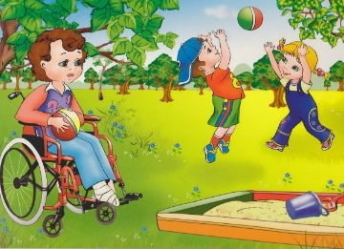 Слайд 7  Слайд 8  ВЫВОД: Число элементов объединения равно сумме элементов в каждом из объединяемых множеств.  А U В = n (A) + n (B)
 | Наблюдение 2  . | - Рассмотрите иллюстрацию. Какие отношения между множеством играющих детей?  - Какие чувства вызвала у вас иллюстрация?  - Сделайте вывод, какие элементы войдут в объединение множеств, если одно из них является подмножеством другого? | Рассматривают иллюстрацию, задают множества играющих детей (с помощью перечисления элементов множеств), устанавливают взаимоотношения между множествами, изображают отношения на кругах Элера-Венна.  Запись: А= {Вася; Женя; Олег}  В ={Вася}  А U В= {Вася; Женя; Олег} | Личностные:  действие нравственно — этического оценивания усваиваемого содержания, структурирование знаний  Метапредметные:  синтез, подведение под понятие.  Предметные: установление отношений между множествами, определение количества элементов в объединении, если одно из них является подмножеством другого. | 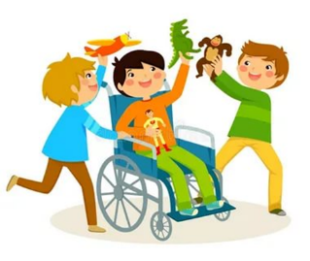Слайд 9  Вася (на коляске), Женя и Олег играют вместе..  Слайд 10  ВЫВОД: В объединение множеств, где одно множество является подмножеством другого, входят все элементы этих множеств в единственном экземпляре  А U В= n (A)
 | Наблюдение 3 | - Кто такой Томас Эдиссон? (Небольшой рассказ об ученом. Слайд 11)  - Прочитайте историю из жизни Т.Эдиссона  - К множеству каких людей относили Эдиссона учителя?  - Кем он оказался на самом деле?  - Как это можно изобразить на диаграмме? | Читают историю, задают с помощью кругов Эйлера-Венна множества «гениев» и «умственно отсталых» | Личностные:  действие нравственно — этического оценивания усваиваемого содержания, структурирование знаний  Метапредметные:  синтез, подведение под понятие.  Предметные: установление отношений между пересекающимися множествами, определение количества элементов в объединении пересекающихся множеств. | История  Однажды юный Томас Эдисон вернулся домой из школы и передал маме письмо от учителя. Мама зачитала сыну письмо вслух, со слезами на глазах: "Ваш сын - гений. Эта школа слишком мала, и здесь нет учителей, способных его чему-то научить. Пожалуйста, учите его сами."  Через много лет после смерти матери (Эдисон к тому времени уже был одним из величайших изобретателей века) он однажды пересматривал старые семейные архивы и наткнулся на это письмо. Он открыл его и прочитал: "Ваш сын - умственно отсталый. Мы не можем больше учить его в школе вместе со всеми. Поэтому рекомендуем вам учить его самостоятельно дома".  Слайд 12  Т.Эдиссон – элемент пересечения множеств  ВЫВОД: В объединение пересекающихся множеств входят все элементы, которые принадлежат хотя бы одному множеству.  А U В = n (A) + n (B) – n (U)
6. | Первичное закрепление | - Вернемся к затруднению, возникшем в начале урока.  - Сколько было элементов в множестве А?  - Сколько элементов в множестве В?  Сколько будет элементов в объединении? | Вычисляют количество элементов в объединении, выполняют запись в тетради. | Метапредметные: структурирование знаний, подведение под понятие  Предметные:  Формирование понятия «объединение множеств» и навыка вычисления количества элементов объединения | Запись в тетради:  А = {27, 6, 18, 15} – 4 элемента  В = {20, 55, 35, 15} – 4 элемента  А U В = 4 (А)+ 4 (В) – 1(U) = 7 элементов
7. | Самостоятельная работа с проверкой по эталону. | - Выполним задание в учебнике (№4, стр. 34) + найдите количество элементов объединения. | Выполняют задание самостоятельно, проверяют по эталону | Метапредметные: структурирование знаний, подведение под понятие  Предметные:  Формирование навыка вычисления количества элементов объединения | Учебник. Задание № 4, стр 34  C = {1; 3; 5; 7}, D = {4; 5; 6}. Запиши с помощью фигурных скобок объединение множеств C и D. Отметь элементы этих множеств на диаграмме Эйлера−Венна.  Эталон (слайд 13)  C U D = {1; 3; 4; 5; 6; 7}.  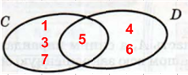  4+3-1 = 6
7 | Включение в систему знаний. | - Выполните самостоятельно № 6, стр. 34  - Обменяйтесь тетрадями в паре, выполните проверку. | Нахождят элементы пересечения и объединения множеств, работают с диаграммой Эйлера-Венна, применяют формулу вычисления количества элементов объединения пересекающихся множеств. | Метапредметные:  контроль в форме сличения способа действия и его результата, планирование учебного сотрудничества с учителем и сверстниками – определение целей, функций участников, способов взаимодействия;  Предметные: нахождение элементов пересечения и объединения множеств, работа с диаграммой Эйлера-Венна, применение формулы вычисления количества элементов объединения пересекающихся множеств. | Учебник. Задание № 6, стр 34  D = {а; е; м; к}, E = {a; б; м}. Запиши с помощью фигурных скобок пересечение и объединение множеств D и E. Отметь элементы этих множеств на диаграмме Эйлера−Венна.  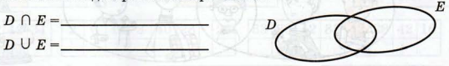  Обведи красным карандашом множество D U E. Сколько элементов содержат множества D, E, D ∩ E, D U E?  Эталон (слайд 13)  D ∩ E = {а; м}.  D U E = {а; б; е; к; м}.  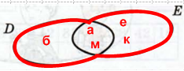  Множество D содержит 4 элемента;  множество E содержит 3 элемента;  множество D ∩ E содержит 2 элемента;  множество D U E содержит 5 элементов.  Замечаем, что:  n(D ∩ E) = n(D) + n(E) – n (∩) = (4 + 3) − 2 = 5.
8 | Рефлексия учебной деятельности | Предлагаю вам, ребята, подвести итог урока, заполните таблицу, поставив «+» и «–». | Заполняют рефлексивный лист | Метапредметные: выделение и осознание учащимся того, что уже усвоено и что еще подлежит усвоению, оценивание качества и уровня усвоения | 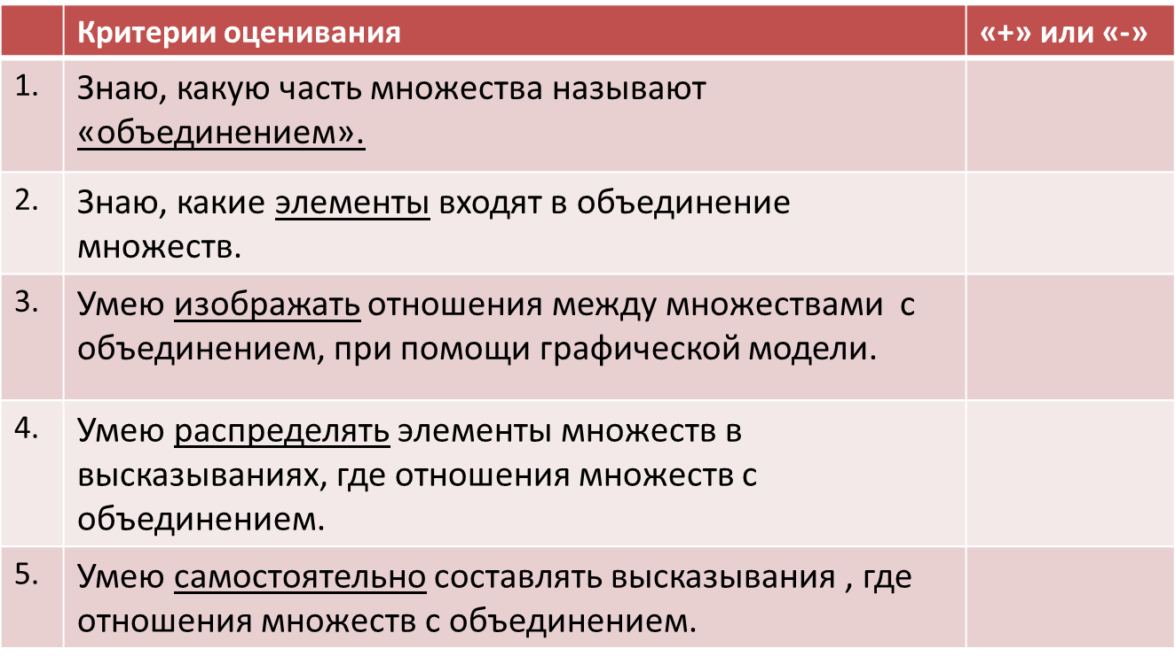
P.S.
- А вот чем закончилась история с запиской, которую нашел Т.Эдиссон: «Эдисон прорыдал несколько часов. Потом записал в свой дневник: "Томас Алва Эдисон был умственно отсталым ребенком. Благодаря своей героической матери он стал одним из величайших гениев своего века."

Список использованной литературы:
- Карнеги, Дейл. Малоизвестные факты о хорошо известных людях / Д. Карнеги. - Москва, 1993. - 211 с.
- Математика, 3 класс, Поурочные планы по учебнику Петерсон Л.Г., 2010.
- Методические рекомендации к учебнику "Математика. 3 класс" ФГОС
- Петерсон Л.Г. Математика. 3 класс. Учебное пособие (учебник-тетрадь). В 3-х частях. ФГОС

